一、选择题（每小题2分，共50分）
读四地一年中正午太阳高度最大值及昼长最大值图，完成1~2题。
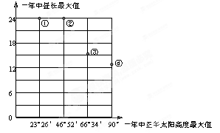
1.图中四地按纬度由高到低排列正确的是
A．①②④③ B．④③②① C．①②③④ D．③④①②
2.对于四地描述，正确的是
A．①地自然植被可能为苔原 B．②地可能受到副极地低气压控制
C．③地可能受到东北信风控制 D．④地可能位于赤道
下图是“以极点为中心的半球图”，箭头表示洋流的流向。读图完成3~4题。
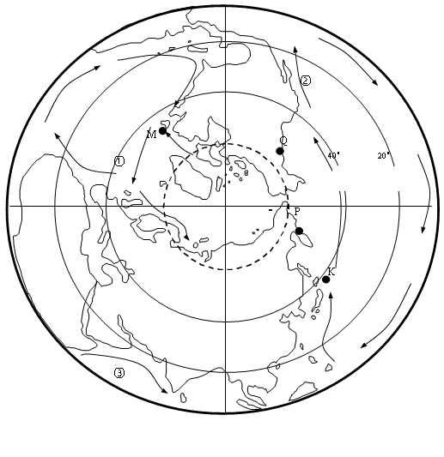
3．下列叙述正确的是
A．①洋流常年受东北信风吹拂
B．②是逆时针洋流系统的组成部分
C．此时北半球为冬季
D．③洋流是西南季风吹拂形成的
4．有关洋流对地理环境的影响，叙述正确的是
A．Q地因受寒流影响，冬季气温较低
B．P地因受暖流影响，冬季气温较高
C．M海域多海雾，对航运造成不利影响 [来源:学+科+网Z+X+X+K]
D．K海域的渔场是由于上升流而形成
某地理学习小组对我国江南某区域进行野外考察，读图完成5~6题。
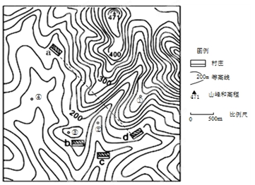
5. 学习小组绘制的由a到d四幅地形剖面图，正确的是
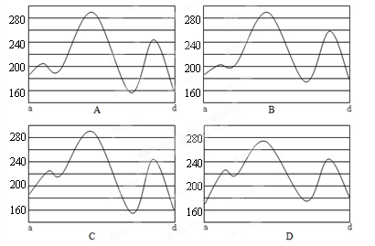

6.当地政府计划将图中a、b、c、d四处居民点集中到一处。从方便生活，利于后续发展角度考虑，最合适的地点是
A．① B．② C．③ D．④
下图是北京时间2014年1月5日6时亚洲东部地区海平面气压分布图（图中字母G表示高压中心，D表示低压中心）”。读图回答7～8题。
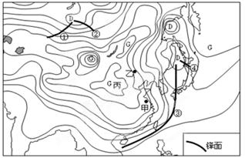
7.此时
A. 丙地受冷高压控制，天气寒冷干燥 B. 甲地盛行东南风，乙地风力较甲地强
C.图中四个锋面中，②和③为暖锋 D.台湾岛东部沿海地区以晴朗天气为主
8.该日，甲、乙、丙三地中
A.甲地昼长最短 B.乙地日出较丙地晚
C.乙地正午太阳高度最小 D.日落时分，太阳均位于西北方向
东非大裂谷宽约几十至200公里，深达1000至2000米，是世界上最大的裂谷带。读图完成下题。
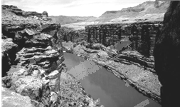
9.对图中所呈现岩石的说法，正确的是
A．经历了地壳的抬升运动 B．受到了明显的水平挤压作用
C．岩石中不会有化石 D．岩石是由岩浆冷凝形成的
10. 沉积岩层在形成时一般呈水平分布，上面的较新，下面的较老。地壳运动会使水平岩层发生弯曲变形。关于图中两幅地质构造图的描述，正确的是
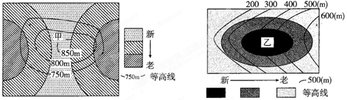
A．甲地地貌是断层形成的 B．甲处为向斜构造，乙为背斜构造
C．乙处有河流发育 D．甲为良好的储水构造
11.下图中，H地恰与某高压天气系统中心相吻合，该天气系统以每天约200千米的速度东移。甲聚落第二天的天气状况为
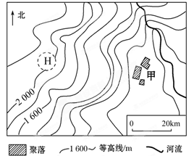
A.晴天转阴雨 B. 晴暖有微风 C. 大风有浮尘 D.阵风间暴雨
下图为地中海地区冬季雨率等值线图（冬雨率为冬季降水量占全年降水量的百分率，单位：%）。读图，回答12～13题。
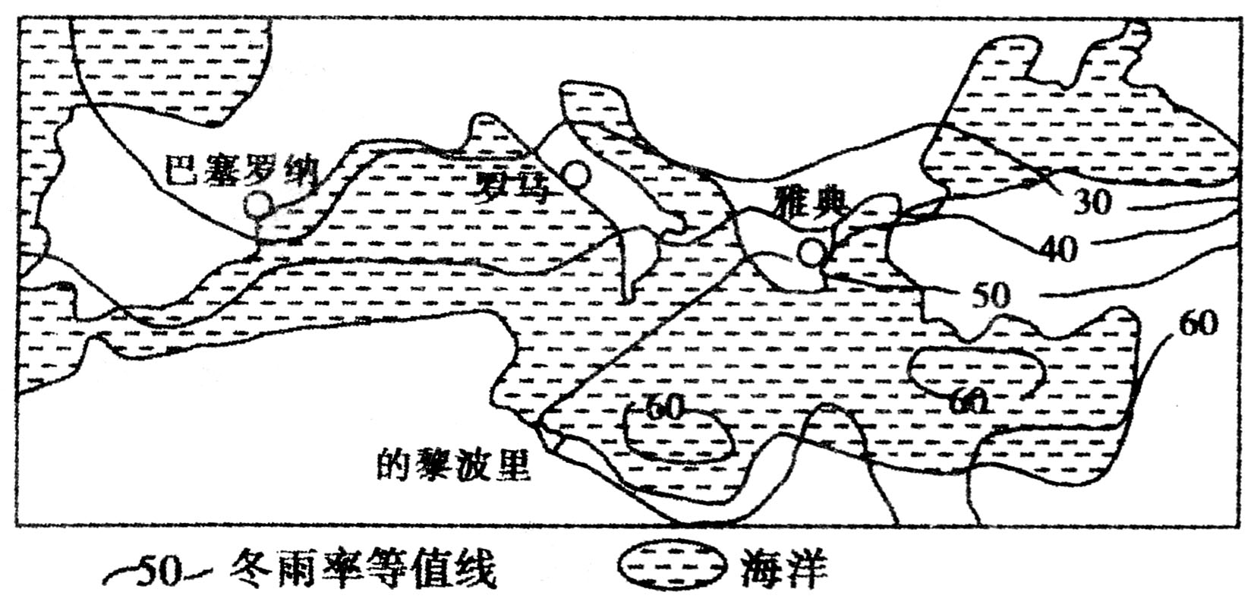

12．关于地中海地区冬雨率等值线的分布规律的叙述，正确的是
A．自北向南冬雨率递减 B．从内陆向沿海冬雨率递减
C．自西北向东南冬雨率递增 D．自沿海向内陆冬雨率递增
13．根据图示信息，下列说法正确的是
A．巴塞罗那的冬雨率与罗马相同 B．东南部受西南季风影响时间长，冬雨率高
C．的黎波里的冬雨率远高于雅典 D．西北部受盛行西风影响时间长，冬雨率低
某科考队结束了两个月的海上考察，于4月21日返回到P地。下图为P地所在区域当日某时地面形势图。读图回答14~15题。
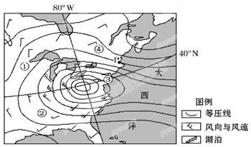
14.此时可能出现连续性降水的地方是
A.① B.② C.③ D.④
15.科考队出发日P地昼长为11小时，返回到P地时，P地当日的昼长约为
A. 10小时 B. 11小时 C. 12小时 D. 13小时
下图示意我国某地景观。读图完成第16～17题。

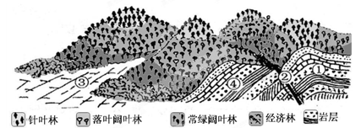

16.根据图中信息，下列说法正确的是
A.处向斜槽部受挤压，物质坚硬不易被侵蚀而成山岭
B.处岩层的断裂和错位是内外力共同作用的结果
C.处地形平坦是流水侵蚀作用形成的冲积扇
D.处岩层发生倾斜是内力作用的结果
17.根据图示信息，推断该地区最可能位于
A．武夷山 B．天山 C．祁连山 D．太行山
地面辐射与地面吸收的大气逆辐射之差称为有效辐射。读图并结合所学知识，回答18~19题。

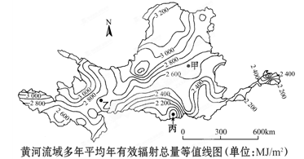
18．关于甲、乙、丙三地多年平均年有效辐射总量的空间分布，下列叙述正确的是[来源:Zxxk.Com]
A．由甲地向乙地急剧增加 B．由乙地向丙地急剧增加
C．由甲地向丙地逐渐减少 D．由丙地向乙地逐渐减少[来源:学科网ZXXK]
19．关于地面辐射和大气逆辐射，下列叙述不正确的是
A．地面辐射与下垫面性质有关 B．地面温度越高，地面辐射越弱
C．空气温度越低，大气逆辐射越弱 D．空气湿度大，云量多，大气逆辐射强
下图为岩石圈物质循环示意图，图中Ⅰ、Ⅱ、Ⅲ分别代表沉积环境、熔融环境和变质环境，箭头线代表不同的地质过程。读图回答20~21题。
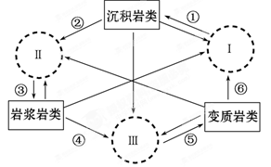
20.2008北京奥运金牌上镶的昆仑玉和大理岩的形成过程同属
A.② B.③ C.④ D.⑤
21.古生物进入并成为岩石中化石的地质环境和过程是
A.Ⅰ——① B.Ⅱ——③ C.Ⅲ——⑤ D.⑥——Ⅰ
22.下图为北半球某热带海岛地质、地貌示意图。图中
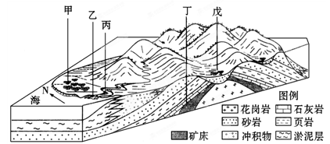

A.乙处为河流冲积扇 B.丙处侵蚀比对岸强
C.丁处矿床为天然气 D.戊处位于背斜谷内
目前我国每年需要通过远洋货轮进口大量铁矿石。如图所示区域是我国重要的铁矿石进口地。完成23~24题。
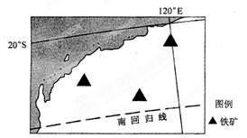
23.7月份将该地铁矿石运往上海，货轮在航行过程中总体上
A、顺风顺水 B、顺风逆水 C、逆风顺水 D、逆风逆水
24.图示区域铁矿开采引发的生态环境问题主要是
A、森林锐减 B、土地沙漠化 C、土地盐渍化 D、物种灭绝
读图，回答下题。
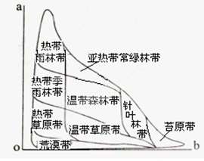
25．据各自然带在图中的位置，能得出的正确结论是
A．O→a距离海洋越来越近 B．O→a海拔高度越来越低
C．O→b所处纬度越来越高 D．O→b年降水量越来越多

二．非选择题（4小题，共50分）
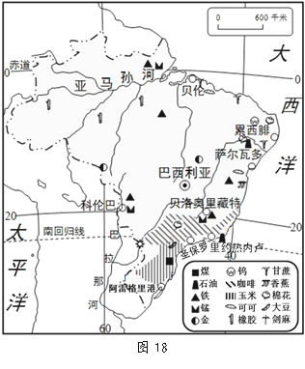
26. （12分）阅读材料，回答下列问题。
材料一：里约热内卢市位于巴西东南沿海，始建于16世纪初，现为巴西第二大城市。城市依山傍海，风景优美。里约热内卢港是世界三天然良港之一。市内商业繁荣、交通发 达，拥有700多家银行和全巴西最大的股票交易所，还有联邦大学等高等学府和多所科研机构。里约热内卢市获得2016年第31届夏季奥运会举办权，也是2014年世界杯足球赛的主办城市之一。
材料二：巴西矿产资源和农产品分布图。

（1）据材料二分析，巴西矿产资源主要特点有 、 、 等。该国针对能源矿产不足的缺点，最早研制使用乙醇汽油并获得成功，这种乙醇在当地的生产原料最有可能是 。（4分）

（2）里约热内卢州拥有全巴西最大的公司——巴西石油公司和世界著名的矿业开采企业——淡水河谷等工业企业，州内的化工、汽车、棉纺等工业在巴西也占有非常重要的地位。简要分析里约热内卢州发展工业的区位优势。（4分）

（3）举办2014年巴西世界杯和2016年第31届夏季奥运，这会对里约热内卢市的社会、经济产生哪些影响？（4分）

27．(12分)阿拉伯半岛是世界最大的半岛，气候干旱、沙漠遍布，大部分地区无常年河流，被称为无流区。下图为阿拉伯半岛地形图。依据图文资料及所学地理知识，回答下列问题。
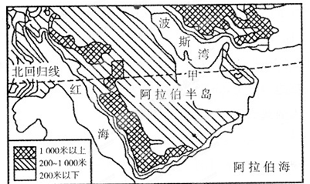
(1)简析该半岛大部分地区成为无流区的自然原因。(4分)
(2)甲地畜牧业较发达，推测其用水来源及其成因。(4分)
(3)有专家提出在本区实施人工增雨以缓解水资源匮乏的问题。你认为是否可行，并阐释理由。(4分)

28.（12分）阅读材料，回答问题。
区域地形特征对人类活动产生深刻影响。下图为我国汉中地区及周边地形图。
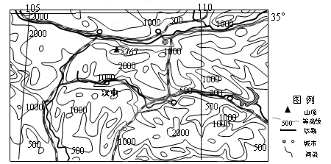[来源:学科网]
- 描述图示地区的地形特征。(4分)

- 指出影响图中铁路线分布的主要区位因素。（2分）
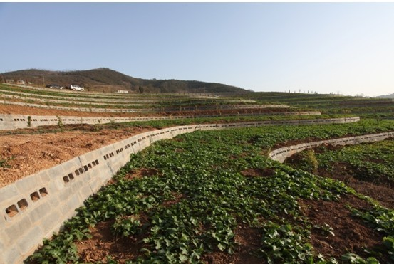
“石坎梯地”（右图）是本地区山区坡耕地整治常采用的一种模式。
石坎梯地景观图
梯地

石坎

（3）推断石坎梯地在保持水土方面所起的作用。（6分）

29.（14分）下图示意世界某区域，甲河流域干流建有多个梯级水电站。回答下列问题。
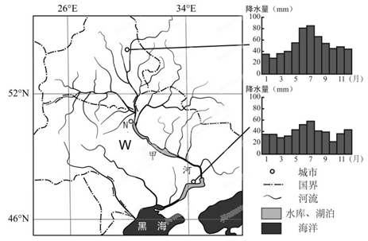

甲河干流梯级水电站开发前后的甲河流量分配比例

流量分配 | 春季 | 夏秋 | 冬季
开发前的比例[来源:Z§xx§k.Com] | 61% | 24% | 15%
开发后的比例 | 38% | 32% | 30%

（1）说明甲河径流量主要来自N市以上河段的自然原因。（6分）

（2）简析甲河干流开发梯级水电站对W国农业生产的有利影响。（8分）

湖北省黄冈中学2015届高三11月考试地理试题参考答案

